**Додаток. Завдання 1.**

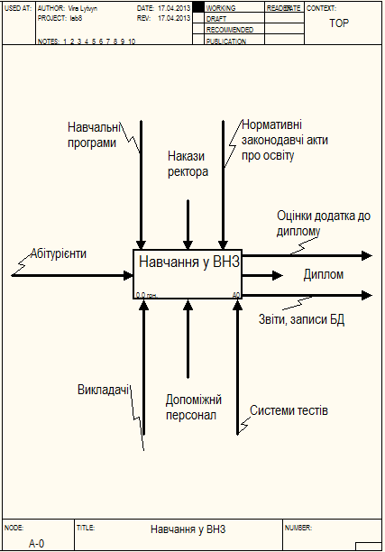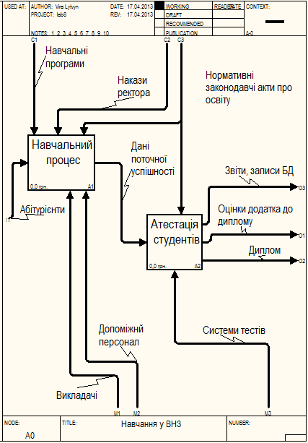

Рис.1 Контекстна діаграма і діаграма декомпозиції функціональної моделі.

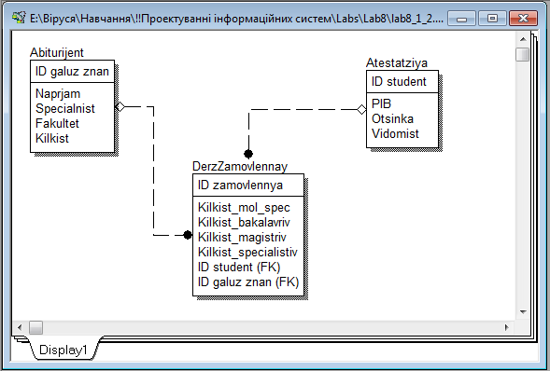

Рис. 2 Логічна модель даних побудована в Erwin.

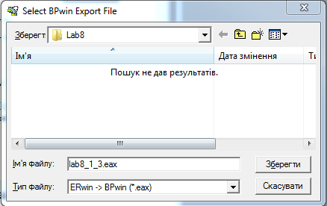 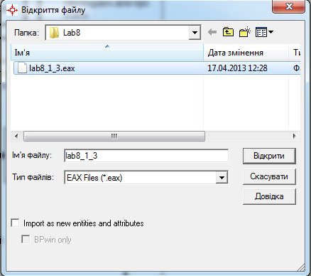

Рис. 3 Формування файлу з розширенням .EAX

Рис. 4.1Відкриваємо новостворений файл для імпорту в функціональну модель.

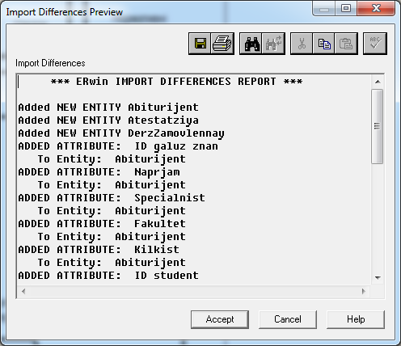

Рис. 4.2 Ілюстрація процесу імпорту в функціональну модель

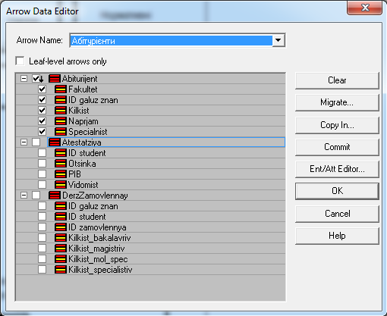

Рис. 5.1 Повязування сутності «Абітурієнт» та її атрибутів із стрілками функціональної моделі

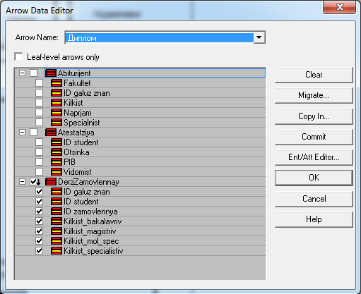

Рис. 5.2 Повязування сутності «Держзамовлення» та її атрибутів із стрілками функціональної моделі

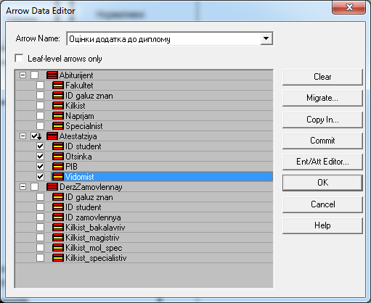

Рис. 5.3 Повязування сутності «Атестація» та її атрибутів із стрілками функціональної моделі

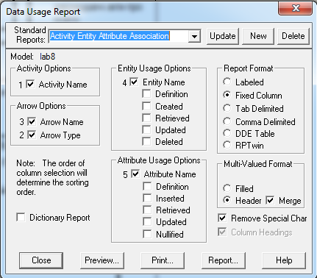

Рис. 6.1 Налаштування звіту типу Activity Entity Attribute Association за результатами зв’язування

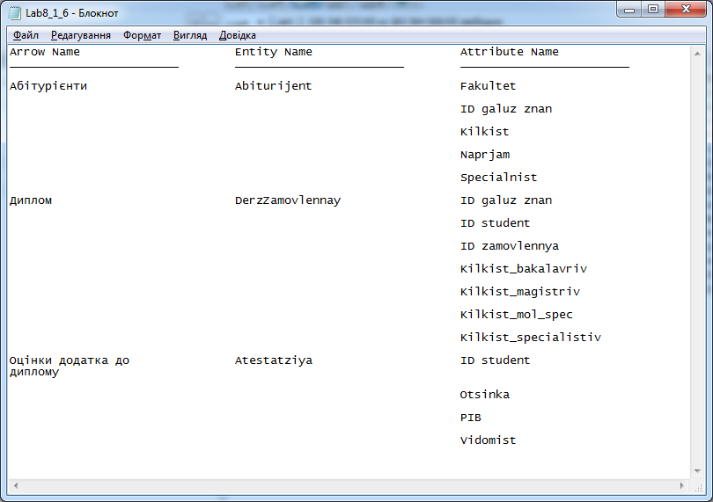

Рис. 6.2 Звіт за результатами зв’язування

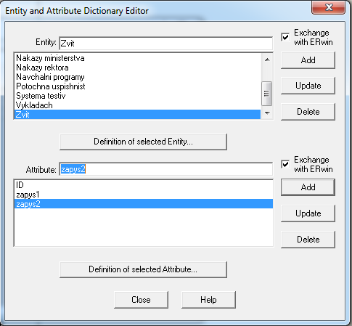

Рис. 7.1 Приклад додавання нової сутності та атрибуту.

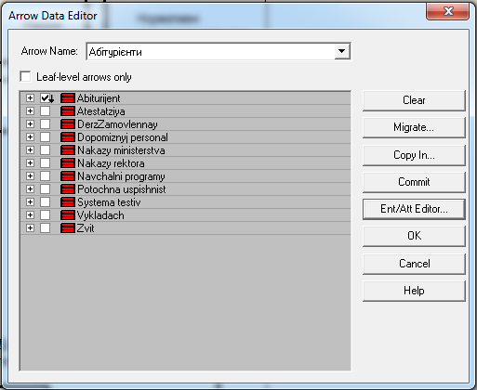

Рис. 7.2 Список всіх сутностей у Arrow Data Editor.

| **Arrow Name** | **Entity Name** | **Attribute Name** |
| --- | --- | --- |
| Абітурієнти | Abiturijent | Fakultet |
|  |  | ID galuz znan |
|  |  | Kilkist |
|  |  | Naprjam |
|  |  | Specialnist |
| Викладачі | Vykladach | dyplom |
|  |  | ID |
|  |  | name |
| Дані поточної успішності | Potochna uspishnist | bal |
|  |  | predmet |
|  |  | student |
| Диплом | DerzZamovlennay | ID galuz znan |
|  |  | ID student |
|  |  | ID zamovlennya |
|  |  | Kilkist_bakalavriv |
|  |  | Kilkist_magistriv |
|  |  | Kilkist_mol_spec |
|  |  | Kilkist_specialistiv |
| Допоміжнй персонал | Dopomiznyj personal | dyplom |
|  |  | ID |
|  |  | name |
| Звіти, записи БД | Zvit | ID |
|  |  | zapys1 |
|  |  | zapys2 |
| Навчальні програми | Navchalni programy | kilkist godyn |
|  |  | nazva |
|  |  | riven navchannja |
| Накази ректора | Nakazy rektora | data |
|  |  | ID |
|  |  | nazva |
| Нормативні законодавчі акти про освіту | Nakazy ministerstva |  |
|  |  | data |
|  |  | ID |
|  |  | nazva |
| Оцінки додатка до диплому | Atestatziya | ID student |
|  |  | Otsinka |
|  |  | PIB |
|  |  | Vidomist |
| Системи тестів | Systema testiv | galuz znan |
|  |  | ID |
|  |  | riven vyshchoj osvity |

Рис 7.3 Звіт по звязуванню, враховуючи нові сутноссті та атрибути.

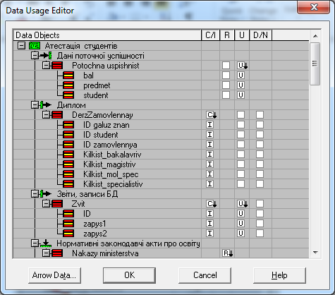 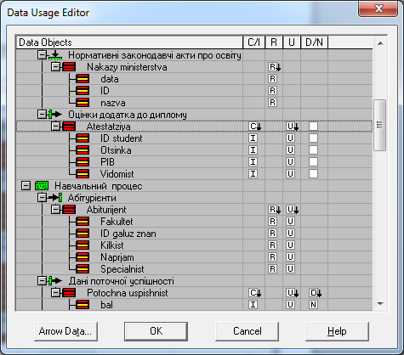

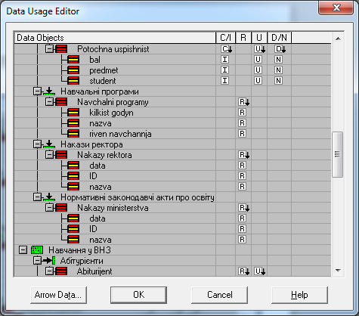 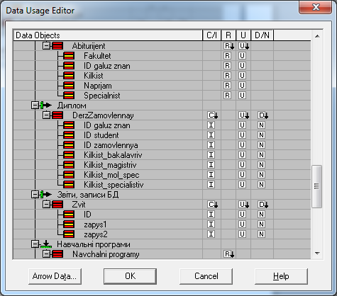

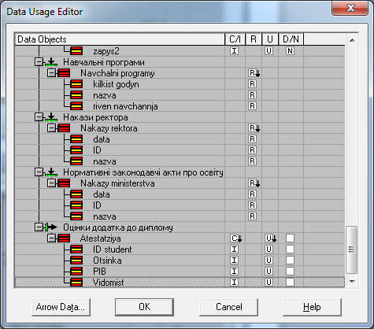

Рис. 8 Вікно Data Usage Editor для функціональних блоків

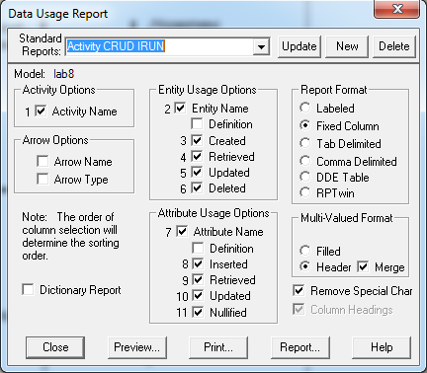

Рис. 9.1 Налаштування звіту по CRUD IRUN

| **Activity Name** | **Entity Name** | **C** | **R** | **U** | **D** | **Attribute Name** | **I** | **R_** | **U_** | **N** |
| --- | --- | --- | --- | --- | --- | --- | --- | --- | --- | --- |
| { NO ACTIVITY } | Dopomiznyj personal |  |  |  |  | dyplom |  |  |  |  |
|  |  |  |  |  |  | ID |  |  |  |  |
|  |  |  |  |  |  | name |  |  |  |  |
|  | Systema testiv |  |  |  |  | galuz znan |  |  |  |  |
|  |  |  |  |  |  | ID |  |  |  |  |
|  |  |  |  |  |  | riven vyshchoj osvity |  |  |  |  |
|  | Vykladach |  |  |  |  | dyplom |  |  |  |  |
|  |  |  |  |  |  | ID |  |  |  |  |
|  |  |  |  |  |  | name |  |  |  |  |
| Атестація студентів | Atestatziya | C |  | U |  | ID student | I |  | U |  |
|  |  | C |  | U |  | Otsinka | I |  | U |  |
|  |  | C |  | U |  | PIB | I |  | U |  |
|  |  | C |  | U |  | Vidomist | I |  | U |  |
|  | DerzZamovlennay | C |  |  |  | ID galuz znan | I |  |  |  |
|  |  | C |  |  |  | ID student | I |  |  |  |
|  |  | C |  |  |  | ID zamovlennya | I |  |  |  |
|  |  | C |  |  |  | Kilkist_bakalavriv | I |  |  |  |
|  |  | C |  |  |  | Kilkist_magistriv | I |  |  |  |
|  |  | C |  |  |  | Kilkist_mol_spec | I |  |  |  |
|  |  | C |  |  |  | Kilkist_specialistiv | I |  |  |  |
|  | Nakazy ministerstva |  | R |  |  | data |  | R |  |  |
|  |  |  | R |  |  | ID |  | R |  |  |
|  |  |  | R |  |  | nazva |  | R |  |  |
|  | Potochna uspishnist |  |  | U |  | bal |  |  | U |  |
|  |  |  |  | U |  | predmet |  |  | U |  |
|  |  |  |  | U |  | student |  |  | U |  |
|  | Zvit | C |  | U |  | ID | I |  | U |  |
|  |  | C |  | U |  | zapys1 | I |  | U |  |
|  |  | C |  | U |  | zapys2 | I |  | U |  |
| Навчальний процес | Abiturijent |  | R | U |  | Fakultet |  | R | U |  |
|  |  |  | R | U |  | ID galuz znan |  | R | U |  |
|  |  |  | R | U |  | Kilkist |  | R | U |  |
|  |  |  | R | U |  | Naprjam |  | R | U |  |
|  |  |  | R | U |  | Specialnist |  | R | U |  |
|  | Nakazy ministerstva |  | R |  |  | data |  | R |  |  |
|  |  |  | R |  |  | ID |  | R |  |  |
|  |  |  | R |  |  | nazva |  | R |  |  |
|  | Nakazy rektora |  | R |  |  | data |  | R |  |  |
|  |  |  | R |  |  | ID |  | R |  |  |
|  |  |  | R |  |  | nazva |  | R |  |  |
|  | Navchalni programy |  | R |  |  | kilkist godyn |  | R |  |  |
|  |  |  | R |  |  | nazva |  | R |  |  |
|  |  |  | R |  |  | riven navchannja |  | R |  |  |
|  | Potochna uspishnist | C |  | U | D | bal | I |  | U | N |
|  |  | C |  | U | D | predmet | I |  | U | N |
|  |  | C |  | U | D | student | I |  | U | N |
| Навчання у ВНЗ | Abiturijent |  | R | U |  | Fakultet |  | R | U |  |
|  |  |  | R | U |  | ID galuz znan |  | R | U |  |
|  |  |  | R | U |  | Kilkist |  | R | U |  |
|  |  |  | R | U |  | Naprjam |  | R | U |  |
|  |  |  | R | U |  | Specialnist |  | R | U |  |
|  | Atestatziya | C |  | U |  | ID student | I |  | U |  |
|  |  | C |  | U |  | Otsinka | I |  | U |  |
|  |  | C |  | U |  | PIB | I |  | U |  |
|  |  | C |  | U |  | Vidomist | I |  | U |  |
|  | DerzZamovlennay | C |  | U | D | ID galuz znan | I |  | U | N |
|  |  | C |  | U | D | ID student | I |  | U | N |
|  |  | C |  | U | D | ID zamovlennya | I |  | U | N |
|  |  | C |  | U | D | Kilkist_bakalavriv | I |  | U | N |
|  |  | C |  | U | D | Kilkist_magistriv | I |  | U | N |
|  |  | C |  | U | D | Kilkist_mol_spec | I |  | U | N |
|  |  | C |  | U | D | Kilkist_specialistiv | I |  | U | N |
|  | Nakazy ministerstva |  | R |  |  | data |  | R |  |  |
|  |  |  | R |  |  | ID |  | R |  |  |
|  |  |  | R |  |  | nazva |  | R |  |  |
|  | Nakazy rektora |  | R |  |  | data |  | R |  |  |
|  |  |  | R |  |  | ID |  | R |  |  |
|  |  |  | R |  |  | nazva |  | R |  |  |
|  | Navchalni programy |  | R |  |  | kilkist godyn |  | R |  |  |
|  |  |  | R |  |  | nazva |  | R |  |  |
|  |  |  | R |  |  | riven navchannja |  | R |  |  |
|  | Zvit | C |  | U | D | ID | I |  | U | N |
|  |  | C |  | U | D | zapys1 | I |  | U | N |
|  |  | C |  | U | D | zapys2 | I |  | U | N |

Рис. 9.2 Звіт по CRUD IRUN.

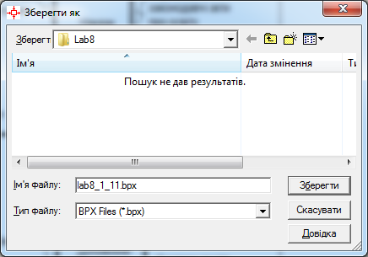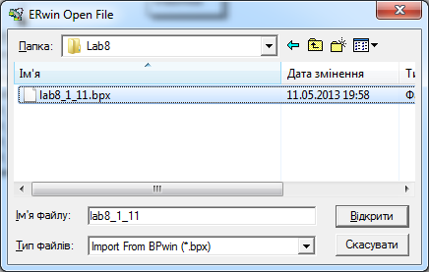

Рис. 10.1 Вікно експорту з BPwin Рис. 10.2 Вікно імпорту в Erwin

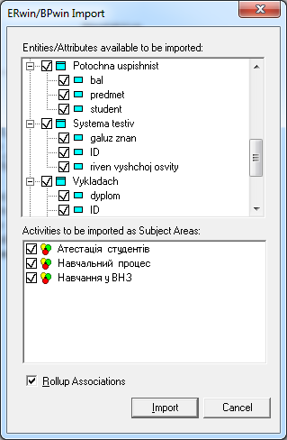 Рис. 10.3 Діалогове вікно імпорту в ERwin.

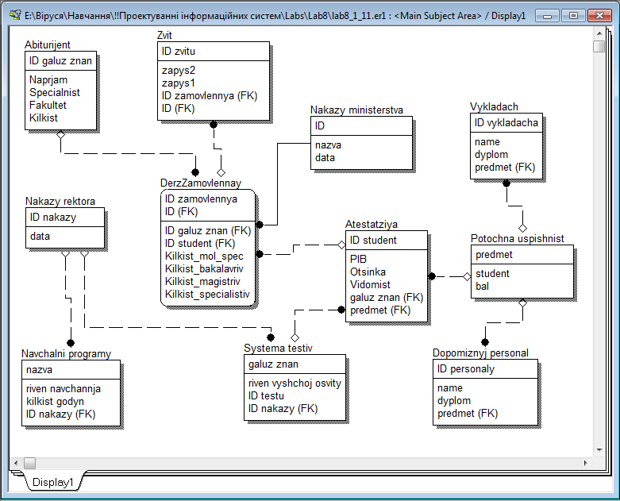

Рис.11 Логічна модель даних після визначення ключових атрибутів і встановлення зв’язків.

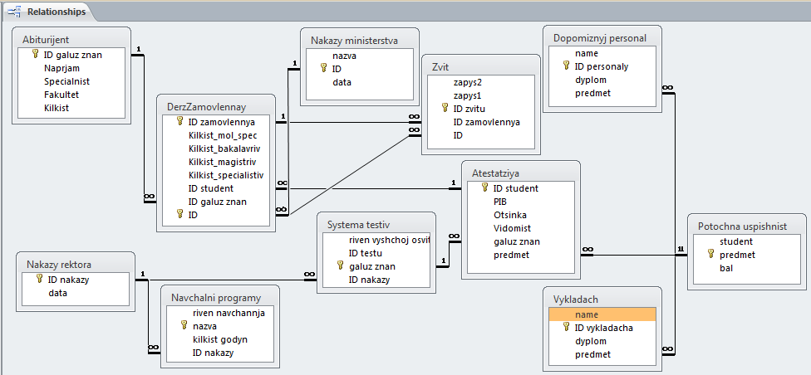

Рис. 12 Схема бази даних, згенерованої на основі перетвореної до фізичної логічної моделі даних з рис.11

**Додаток. Завдання 2.**

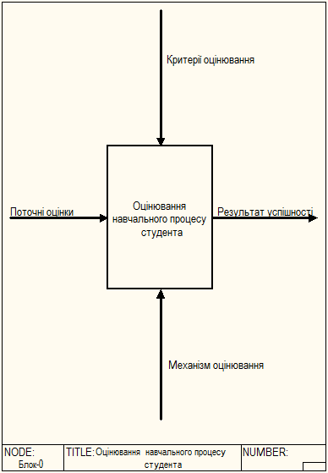 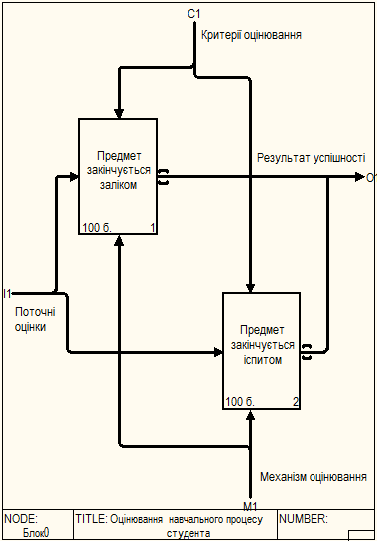

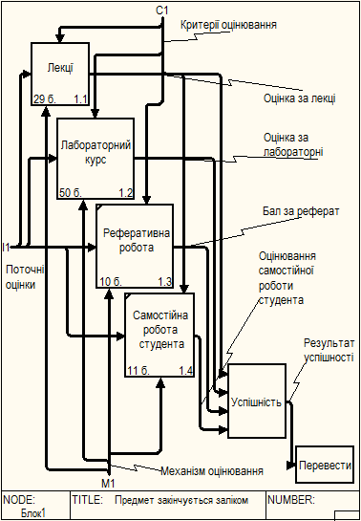 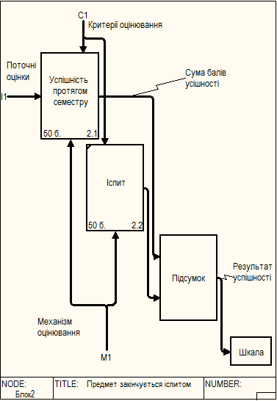

Рис. 1 Контекстна діаграма та діаграми декомпозиції функціональної моделі.

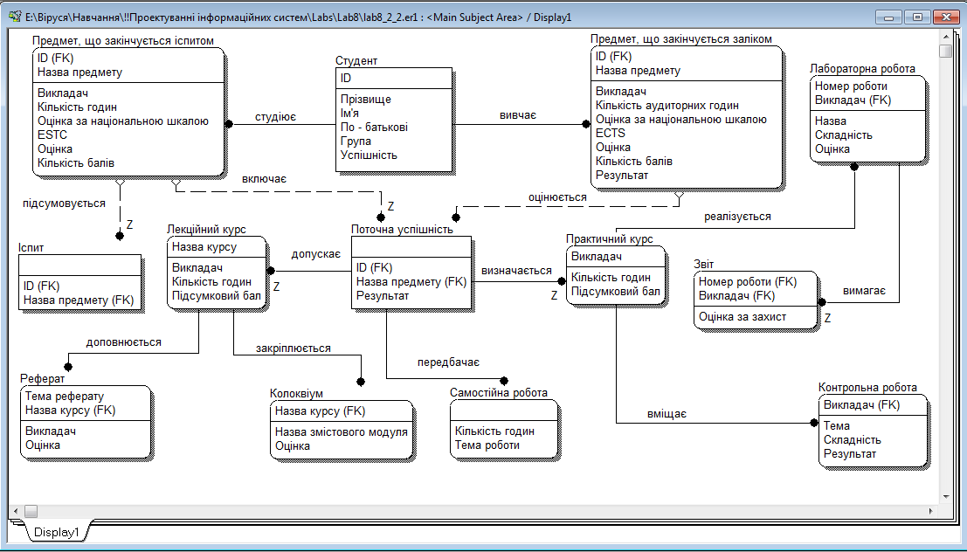

Рис. 2 Інформаційна модель.

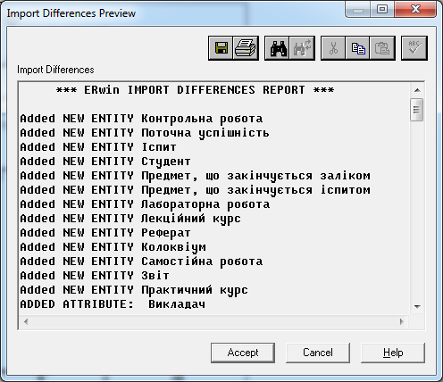

Рис. 3 Вікно імпорту з Erwin до BPwin.

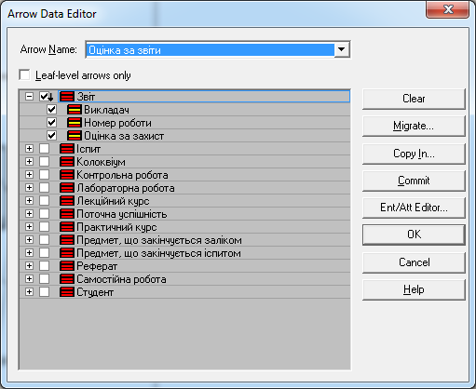 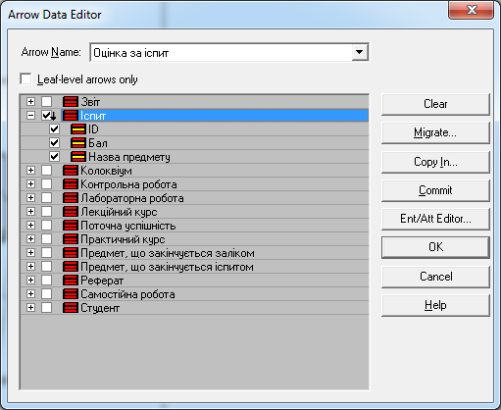

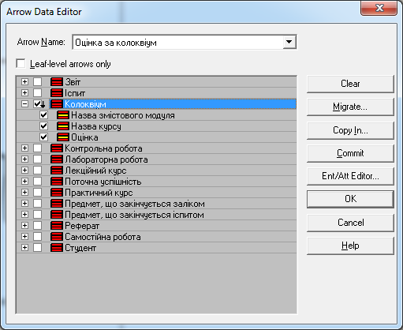 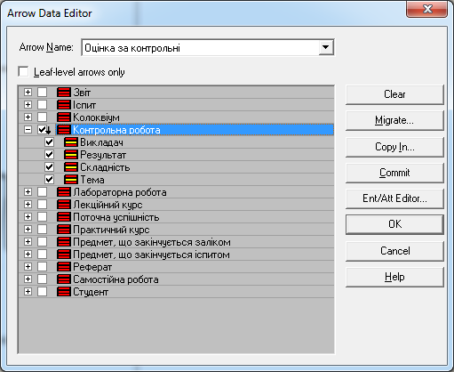

Рис. 4 Приклади звязування стрілок

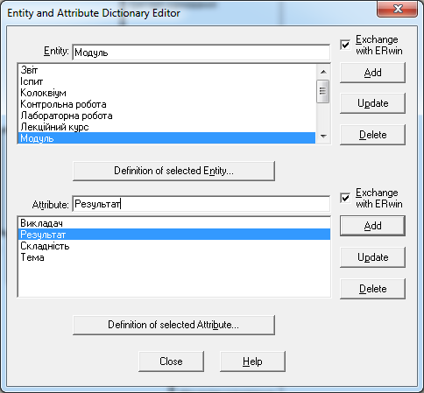 Рис. 5 Додавання нової сутності Модуль та її атрибутів

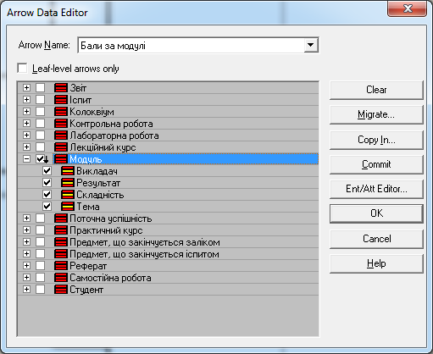

Рис. 6 Зв’язування нової сутності та її атрибутів із відповідною стрілкою

| **Arrow Name** | **Entity Name** | **Attribute Name** |
| --- | --- | --- |
| Бали за модулі | Модуль | Викладач |
|  |  | Результат |
|  |  | Складність |
|  |  | Тема |
| Оцінка за звіти | Звіт | Викладач |
|  |  | Номер роботи |
|  |  | Оцінка за захист |
| Оцінка за іспит | Іспит | ID |
|  |  | Бал |
|  |  | Назва предмету |
| Оцінка за колоквіум | Колоквіум | Назва змістового модуля |
|  |  | Назва курсу |
|  |  | Оцінка |
| Оцінка за контрольні | Контрольна робота | Викладач |
|  |  | Результат |
|  |  | Складність |
|  |  | Тема |
| Оцінка за лабораторні | Лабораторна робота | Викладач |
|  |  | Назва |
|  |  | Номер роботи |
|  |  | Оцінка |
|  |  | Складність |
| Оцінка за лекційний курс | Лекційний курс | Викладач |
|  |  | Кількість годин |
|  |  | Назва курсу |
|  |  | Підсумковий бал |
| Оцінка за практичний курс | Практичний курс | Викладач |
|  |  | Кількість годин |
|  |  | Підсумковий бал |
| Оцінка за реферат | Реферат | Викладач |
|  |  | Назва курсу |
|  |  | Оцінка |
|  |  | Тема реферату |
| Оцінка за самостійну роботу | Самостійна робота | Кількість годин |
|  |  | Тема роботи |
| Поточні оцінки | Студент | ID |
|  |  | Група |
|  |  | Ім'я |
|  |  | По - батькові |
|  |  | Прізвище |
|  |  | Успішність |
| Результат успішності | Предмет, що закінчується заліком | ECTS |
|  |  | ID |
|  |  | Викладач |
|  |  | Кількість аудиторних годин |
|  |  | Кількість балів |
|  |  | Назва предмету |
|  |  | Оцінка |
|  |  | Оцінка за національною шкалою |
|  |  | Результат |
|  | Предмет, що закінчується іспитом | ESTC |
|  |  | ID |
|  |  | Викладач |
|  |  | Кількість балів |
|  |  | Кількість годин |
|  |  | Назва предмету |
|  |  | Оцінка |
|  |  | Оцінка за національною шкалою |
| Сума балів усішності | Поточна успішність | ID |
|  |  | Назва предмету |
|  |  | Результат |

Рис. 7 Звіт по звязуванню стрілок.

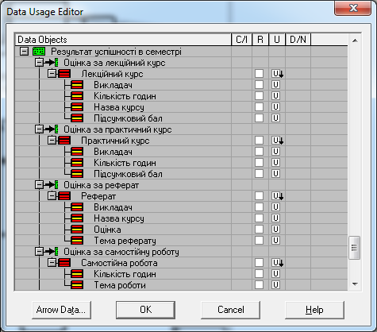 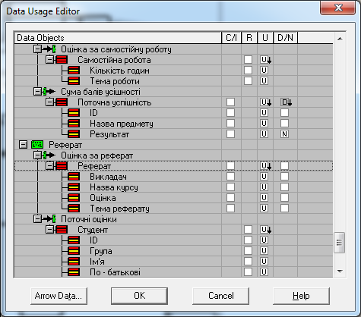

Рис. 8 Вікно Data Usage Editor для функціональних блоків

| **Activity Name** | **Entity Name** | **C** | **R** | **U** | **D** | **Attribute Name** | **I** | **R_** | **U_** | **N** |
| --- | --- | --- | --- | --- | --- | --- | --- | --- | --- | --- |
| Звіт про виконання | Звіт | C |  | U |  | Викладач | I |  | U |  |
|  |  | C |  | U |  | Номер роботи | I |  | U |  |
|  |  | C |  | U |  | Оцінка за захист | I |  | U |  |
|  | Студент |  |  | U |  | ID |  |  | U |  |
|  |  |  |  | U |  | Група |  |  | U |  |
|  |  |  |  | U |  | Ім'я |  |  | U |  |
|  |  |  |  | U |  | По - батькові |  |  | U |  |
|  |  |  |  | U |  | Прізвище |  |  | U |  |
|  |  |  |  | U |  | Успішність |  |  | U |  |
| Іспит | Іспит | C |  |  |  | ID | I |  |  |  |
|  |  | C |  |  |  | Бал | I |  |  |  |
|  |  | C |  |  |  | Назва предмету | I |  |  |  |
| Кількість балів | Предмет, що закінчується заліком |  | R | U |  | ECTS |  | R | U |  |
|  |  |  | R | U |  | ID |  | R | U |  |
|  |  |  | R | U |  | Викладач |  | R | U |  |
|  |  |  | R | U |  | Кількість аудиторних годин |  | R | U |  |
|  |  |  | R | U |  | Кількість балів |  | R | U |  |
|  |  |  | R | U |  | Назва предмету |  | R | U |  |
|  |  |  | R | U |  | Оцінка |  | R | U |  |
|  |  |  | R | U |  | Оцінка за національною шкалою |  | R | U |  |
|  |  |  | R | U |  | Результат |  | R | U |  |
|  | Предмет, що закінчується іспитом |  | R | U |  | ESTC |  | R | U |  |
|  |  |  | R | U |  | ID |  | R | U |  |
|  |  |  | R | U |  | Викладач |  | R | U |  |
|  |  |  | R | U |  | Кількість балів |  | R | U |  |
|  |  |  | R | U |  | Кількість годин |  | R | U |  |
|  |  |  | R | U |  | Назва предмету |  | R | U |  |
|  |  |  | R | U |  | Оцінка |  | R | U |  |
|  |  |  | R | U |  | Оцінка за національною шкалою |  | R | U |  |
| Колоквіум | Колоквіум | C |  | U |  | Назва змістового модуля | I |  | U |  |
|  |  | C |  | U |  | Назва курсу | I |  | U |  |
|  |  | C |  | U |  | Оцінка | I |  | U |  |
|  | Студент |  |  | U |  | ID |  |  | U |  |
|  |  |  |  | U |  | Група |  |  | U |  |
|  |  |  |  | U |  | Ім'я |  |  | U |  |
|  |  |  |  | U |  | По - батькові |  |  | U |  |
|  |  |  |  | U |  | Прізвище |  |  | U |  |
|  |  |  |  | U |  | Успішність |  |  | U |  |
| Контрольна робота | Контрольна робота | C |  | U |  | Викладач | I |  | U |  |
|  |  | C |  | U |  | Результат | I |  | U |  |
|  |  | C |  | U |  | Складність | I |  | U |  |
|  |  | C |  | U |  | Тема | I |  | U |  |
|  | Студент |  |  | U |  | ID |  |  | U |  |
|  |  |  |  | U |  | Група |  |  | U |  |
|  |  |  |  | U |  | Ім'я |  |  | U |  |
|  |  |  |  | U |  | По - батькові |  |  | U |  |
|  |  |  |  | U |  | Прізвище |  |  | U |  |
|  |  |  |  | U |  | Успішність |  |  | U |  |
| Лабораторний курс | Лабораторна робота | C |  | U | D | Викладач | I |  | U |  |
|  |  | C |  | U | D | Назва | I |  | U |  |
|  |  | C |  | U | D | Номер роботи | I |  | U |  |
|  |  | C |  | U | D | Оцінка | I |  | U |  |
|  |  | C |  | U | D | Складність | I |  | U |  |
|  | Студент |  |  | U |  | ID |  |  | U |  |
|  |  |  |  | U |  | Група |  |  | U |  |
|  |  |  |  | U |  | Ім'я |  |  | U |  |
|  |  |  |  | U |  | По - батькові |  |  | U |  |
|  |  |  |  | U |  | Прізвище |  |  | U |  |
|  |  |  |  | U |  | Успішність |  |  | U |  |
| Лекційний курс | Лекційний курс |  |  | U |  | Викладач |  |  | U |  |
|  |  |  |  | U |  | Кількість годин |  |  | U |  |
|  |  |  |  | U |  | Назва курсу |  |  | U |  |
|  |  |  |  | U |  | Підсумковий бал |  |  | U |  |
| Лекцї | Студент |  |  | U |  | ID |  |  | U |  |
|  |  |  |  | U |  | Група |  |  | U |  |
|  |  |  |  | U |  | Ім'я |  |  | U |  |
|  |  |  |  | U |  | По - батькові |  |  | U |  |
|  |  |  |  | U |  | Прізвище |  |  | U |  |
|  |  |  |  | U |  | Успішність |  |  | U |  |
| Модулі | Модуль |  |  | U |  | Викладач |  |  | U |  |
|  |  |  |  | U |  | Результат |  |  | U |  |
|  |  |  |  | U |  | Складність |  |  | U |  |
|  |  |  |  | U |  | Тема |  |  | U |  |
|  | Студент |  |  | U |  | ID |  |  | U |  |
|  |  |  |  | U |  | Група |  |  | U |  |
|  |  |  |  | U |  | Ім'я |  |  | U |  |
|  |  |  |  | U |  | По - батькові |  |  | U |  |
|  |  |  |  | U |  | Прізвище |  |  | U |  |
|  |  |  |  | U |  | Успішність |  |  | U |  |
| Національна система | Предмет, що закінчується заліком |  |  | U |  | ECTS |  |  | U |  |
|  |  |  |  | U |  | ID |  |  | U |  |
|  |  |  |  | U |  | Викладач |  |  | U |  |
|  |  |  |  | U |  | Кількість аудиторних годин |  |  | U |  |
|  |  |  |  | U |  | Кількість балів |  |  | U |  |
|  |  |  |  | U |  | Назва предмету |  |  | U |  |
|  |  |  |  | U |  | Оцінка |  |  | U |  |
|  |  |  |  | U |  | Оцінка за національною шкалою |  |  | U |  |
|  |  |  |  | U |  | Результат |  |  | U |  |
|  | Предмет, що закінчується іспитом |  |  | U |  | ESTC |  |  | U |  |
|  |  |  |  | U |  | ID |  |  | U |  |
|  |  |  |  | U |  | Викладач |  |  | U |  |
|  |  |  |  | U |  | Кількість балів |  |  | U |  |
|  |  |  |  | U |  | Кількість годин |  |  | U |  |
|  |  |  |  | U |  | Назва предмету |  |  | U |  |
|  |  |  |  | U |  | Оцінка |  |  | U |  |
|  |  |  |  | U |  | Оцінка за національною шкалою |  |  | U |  |
| Оцінювання навчального процесу студента | Предмет, що закінчується заліком |  |  | U | D | ECTS |  |  | U |  |
|  |  |  |  | U | D | ID |  |  | U |  |
|  |  |  |  | U | D | Викладач |  |  | U |  |
|  |  |  |  | U | D | Кількість аудиторних годин |  |  | U |  |
|  |  |  |  | U | D | Кількість балів |  |  | U |  |
|  |  |  |  | U | D | Назва предмету |  |  | U |  |
|  |  |  |  | U | D | Оцінка |  |  | U |  |
|  |  |  |  | U | D | Оцінка за національною шкалою |  |  | U |  |
|  |  |  |  | U | D | Результат |  |  | U |  |
|  | Предмет, що закінчується іспитом |  |  | U | D | ESTC |  |  | U |  |
|  |  |  |  | U | D | ID |  |  | U |  |
|  |  |  |  | U | D | Викладач |  |  | U |  |
|  |  |  |  | U | D | Кількість балів |  |  | U |  |
|  |  |  |  | U | D | Кількість годин |  |  | U |  |
|  |  |  |  | U | D | Назва предмету |  |  | U |  |
|  |  |  |  | U | D | Оцінка |  |  | U |  |
|  |  |  |  | U | D | Оцінка за національною шкалою |  |  | U |  |
|  | Студент |  |  | U |  | ID |  |  | U |  |
|  |  |  |  | U |  | Група |  |  | U |  |
|  |  |  |  | U |  | Ім'я |  |  | U |  |
|  |  |  |  | U |  | По - батькові |  |  | U |  |
|  |  |  |  | U |  | Прізвище |  |  | U |  |
|  |  |  |  | U |  | Успішність |  |  | U |  |
| Підсумок по лекціях | Колоквіум |  |  | U |  | Назва змістового модуля |  |  | U |  |
|  |  |  |  | U |  | Назва курсу |  |  | U |  |
|  |  |  |  | U |  | Оцінка |  |  | U |  |
|  | Лекційний курс |  |  | U |  | Викладач |  |  | U |  |
|  |  |  |  | U |  | Кількість годин |  |  | U |  |
|  |  |  |  | U |  | Назва курсу |  |  | U |  |
|  |  |  |  | U |  | Підсумковий бал |  |  | U |  |
| Підсумок по практичних | Звіт |  | R | U |  | Викладач |  |  | U |  |
|  |  |  | R | U |  | Номер роботи |  |  | U |  |
|  |  |  | R | U |  | Оцінка за захист |  |  | U |  |
|  | Контрольна робота |  |  | U |  | Викладач |  |  | U |  |
|  |  |  |  | U |  | Результат |  |  | U |  |
|  |  |  |  | U |  | Складність |  |  | U |  |
|  |  |  |  | U |  | Тема |  |  | U |  |
|  | Практичний курс |  |  | U |  | Викладач |  |  | U |  |
|  |  |  |  | U |  | Кількість годин |  |  | U |  |
|  |  |  |  | U |  | Підсумковий бал |  |  | U |  |
| Практичні заняття | Практичний курс |  |  | U |  | Викладач |  |  | U |  |
|  |  |  |  | U |  | Кількість годин |  |  | U |  |
|  |  |  |  | U |  | Підсумковий бал |  |  | U |  |
| Предмет закінчується заліком | Предмет, що закінчується заліком |  |  | U |  | ECTS |  |  | U |  |
|  |  |  |  | U |  | ID |  |  | U |  |
|  |  |  |  | U |  | Викладач |  |  | U |  |
|  |  |  |  | U |  | Кількість аудиторних годин |  |  | U |  |
|  |  |  |  | U |  | Кількість балів |  |  | U |  |
|  |  |  |  | U |  | Назва предмету |  |  | U |  |
|  |  |  |  | U |  | Оцінка |  |  | U |  |
|  |  |  |  | U |  | Оцінка за національною шкалою |  |  | U |  |
|  |  |  |  | U |  | Результат |  |  | U |  |
|  | Предмет, що закінчується іспитом |  |  | U |  | ESTC |  |  | U |  |
|  |  |  |  | U |  | ID |  |  | U |  |
|  |  |  |  | U |  | Викладач |  |  | U |  |
|  |  |  |  | U |  | Кількість балів |  |  | U |  |
|  |  |  |  | U |  | Кількість годин |  |  | U |  |
|  |  |  |  | U |  | Назва предмету |  |  | U |  |
|  |  |  |  | U |  | Оцінка |  |  | U |  |
|  |  |  |  | U |  | Оцінка за національною шкалою |  |  | U |  |
|  | Студент |  |  | U |  | ID |  |  | U |  |
|  |  |  |  | U |  | Група |  |  | U |  |
|  |  |  |  | U |  | Ім'я |  |  | U |  |
|  |  |  |  | U |  | По - батькові |  |  | U |  |
|  |  |  |  | U |  | Прізвище |  |  | U |  |
|  |  |  |  | U |  | Успішність |  |  | U |  |
| Предмет закінчується іспитом | Предмет, що закінчується заліком |  |  | U |  | ECTS |  |  | U |  |
|  |  |  |  | U |  | ID |  |  | U |  |
|  |  |  |  | U |  | Викладач |  |  | U |  |
|  |  |  |  | U |  | Кількість аудиторних годин |  |  | U |  |
|  |  |  |  | U |  | Кількість балів |  |  | U |  |
|  |  |  |  | U |  | Назва предмету |  |  | U |  |
|  |  |  |  | U |  | Оцінка |  |  | U |  |
|  |  |  |  | U |  | Оцінка за національною шкалою |  |  | U |  |
|  |  |  |  | U |  | Результат |  |  | U |  |
|  | Предмет, що закінчується іспитом |  |  | U |  | ESTC |  |  | U |  |
|  |  |  |  | U |  | ID |  |  | U |  |
|  |  |  |  | U |  | Викладач |  |  | U |  |
|  |  |  |  | U |  | Кількість балів |  |  | U |  |
|  |  |  |  | U |  | Кількість годин |  |  | U |  |
|  |  |  |  | U |  | Назва предмету |  |  | U |  |
|  |  |  |  | U |  | Оцінка |  |  | U |  |
|  |  |  |  | U |  | Оцінка за національною шкалою |  |  | U |  |
|  | Студент |  |  | U |  | ID |  |  | U |  |
|  |  |  |  | U |  | Група |  |  | U |  |
|  |  |  |  | U |  | Ім'я |  |  | U |  |
|  |  |  |  | U |  | По - батькові |  |  | U |  |
|  |  |  |  | U |  | Прізвище |  |  | U |  |
|  |  |  |  | U |  | Успішність |  |  | U |  |
| Результат успішності в семестрі | Лекційний курс |  |  | U |  | Викладач |  |  | U |  |
|  |  |  |  | U |  | Кількість годин |  |  | U |  |
|  |  |  |  | U |  | Назва курсу |  |  | U |  |
|  |  |  |  | U |  | Підсумковий бал |  |  | U |  |
|  | Поточна успішність |  |  | U | D | ID |  |  | U |  |
|  |  |  |  | U | D | Назва предмету |  |  | U |  |
|  |  |  |  | U | D | Результат |  |  | U | N |
|  | Практичний курс |  |  | U |  | Викладач |  |  | U |  |
|  |  |  |  | U |  | Кількість годин |  |  | U |  |
|  |  |  |  | U |  | Підсумковий бал |  |  | U |  |
|  | Реферат |  |  | U |  | Викладач |  |  | U |  |
|  |  |  |  | U |  | Назва курсу |  |  | U |  |
|  |  |  |  | U |  | Оцінка |  |  | U |  |
|  |  |  |  | U |  | Тема реферату |  |  | U |  |
|  | Самостійна робота |  |  | U |  | Кількість годин |  |  | U |  |
|  |  |  |  | U |  | Тема роботи |  |  | U |  |
| Реферат | Реферат |  |  | U |  | Викладач |  |  | U |  |
|  |  |  |  | U |  | Назва курсу |  |  | U |  |
|  |  |  |  | U |  | Оцінка |  |  | U |  |
|  |  |  |  | U |  | Тема реферату |  |  | U |  |
|  | Студент |  |  | U |  | ID |  |  | U |  |
|  |  |  |  | U |  | Група |  |  | U |  |
|  |  |  |  | U |  | Ім'я |  |  | U |  |
|  |  |  |  | U |  | По - батькові |  |  | U |  |
|  |  |  |  | U |  | Прізвище |  |  | U |  |
|  |  |  |  | U |  | Успішність |  |  | U |  |
| Самостійна робота | Самостійна робота |  |  | U |  | Кількість годин |  |  | U |  |
|  |  |  |  | U |  | Тема роботи |  |  | U |  |
|  | Студент |  |  | U |  | ID |  |  | U |  |
|  |  |  |  | U |  | Група |  |  | U |  |
|  |  |  |  | U |  | Ім'я |  |  | U |  |
|  |  |  |  | U |  | По - батькові |  |  | U |  |
|  |  |  |  | U |  | Прізвище |  |  | U |  |
|  |  |  |  | U |  | Успішність |  |  | U |  |
| Самостійна робота студента | Студент |  |  | U |  | ID |  |  | U |  |
|  |  |  |  | U |  | Група |  |  | U |  |
|  |  |  |  | U |  | Ім'я |  |  | U |  |
|  |  |  |  | U |  | По - батькові |  |  | U |  |
|  |  |  |  | U |  | Прізвище |  |  | U |  |
|  |  |  |  | U |  | Успішність |  |  | U |  |
| Сума балів за лабораторний курс | Лабораторна робота |  |  | U |  | Викладач |  |  | U |  |
|  |  |  |  | U |  | Назва |  |  | U |  |
|  |  |  |  | U |  | Номер роботи |  |  | U |  |
|  |  |  |  | U |  | Оцінка |  |  | U |  |
|  |  |  |  | U |  | Складність |  |  | U |  |
| Сума балів за лекційний курс | Модуль |  |  | U |  | Викладач |  |  | U |  |
|  |  |  |  | U |  | Результат |  |  | U |  |
|  |  |  |  | U |  | Складність |  |  | U |  |
|  |  |  |  | U |  | Тема |  |  | U |  |
| Успішність | Лабораторна робота |  |  | U |  | Викладач |  |  | U |  |
|  |  |  |  | U |  | Назва |  |  | U |  |
|  |  |  |  | U |  | Номер роботи |  |  | U |  |
|  |  |  |  | U |  | Оцінка |  |  | U |  |
|  |  |  |  | U |  | Складність |  |  | U |  |
|  | Предмет, що закінчується заліком |  |  | U |  | ECTS |  |  | U |  |
|  |  |  |  | U |  | ID |  |  | U |  |
|  |  |  |  | U |  | Викладач |  |  | U |  |
|  |  |  |  | U |  | Кількість аудиторних годин |  |  | U |  |
|  |  |  |  | U |  | Кількість балів |  |  | U |  |
|  |  |  |  | U |  | Назва предмету |  |  | U |  |
|  |  |  |  | U |  | Оцінка |  |  | U |  |
|  |  |  |  | U |  | Оцінка за національною шкалою |  |  | U |  |
|  |  |  |  | U |  | Результат |  |  | U |  |
|  | Предмет, що закінчується іспитом |  |  | U |  | ESTC |  |  | U |  |
|  |  |  |  | U |  | ID |  |  | U |  |
|  |  |  |  | U |  | Викладач |  |  | U |  |
|  |  |  |  | U |  | Кількість балів |  |  | U |  |
|  |  |  |  | U |  | Кількість годин |  |  | U |  |
|  |  |  |  | U |  | Назва предмету |  |  | U |  |
|  |  |  |  | U |  | Оцінка |  |  | U |  |
|  |  |  |  | U |  | Оцінка за національною шкалою |  |  | U |  |
| Успішність протягом семестру | Поточна успішність |  |  | U |  | ID |  |  | U |  |
|  |  |  |  | U |  | Назва предмету |  |  | U |  |
|  |  |  |  | U |  | Результат |  |  | U |  |
|  | Студент |  |  | U |  | ID |  |  | U |  |
|  |  |  |  | U |  | Група |  |  | U |  |
|  |  |  |  | U |  | Ім'я |  |  | U |  |
|  |  |  |  | U |  | По - батькові |  |  | U |  |
|  |  |  |  | U |  | Прізвище |  |  | U |  |
|  |  |  |  | U |  | Успішність |  |  | U |  |

Рис. 9 Звіт по CRUD IRUN

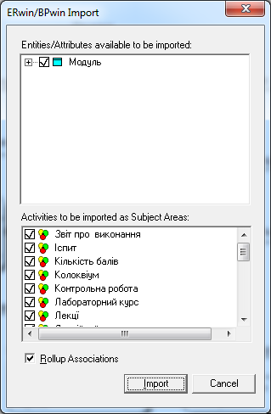

Рис. 10 Діалогове вікно імпорту з доповненої функціональної моделі в інформаційну.

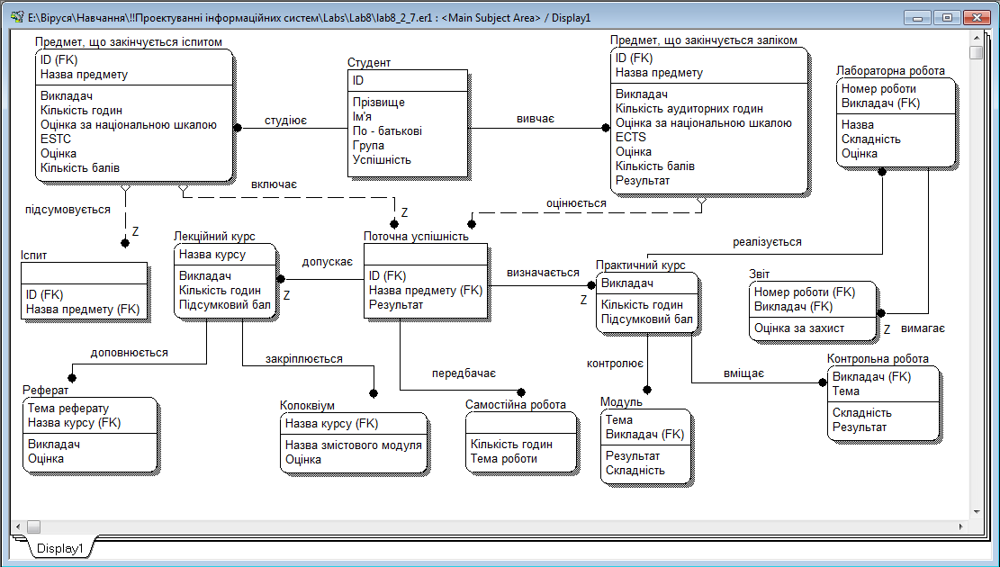

Рис. 11 Доповнена логічна модель.

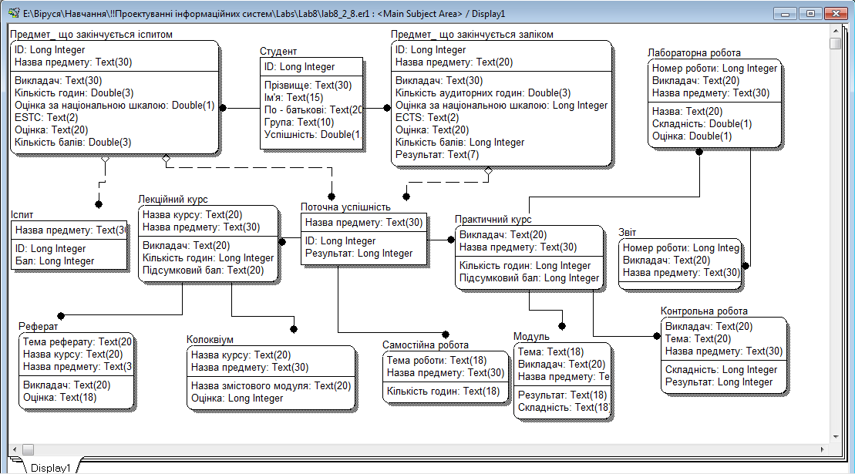

Рис. 12 Доповнена фізична модель.

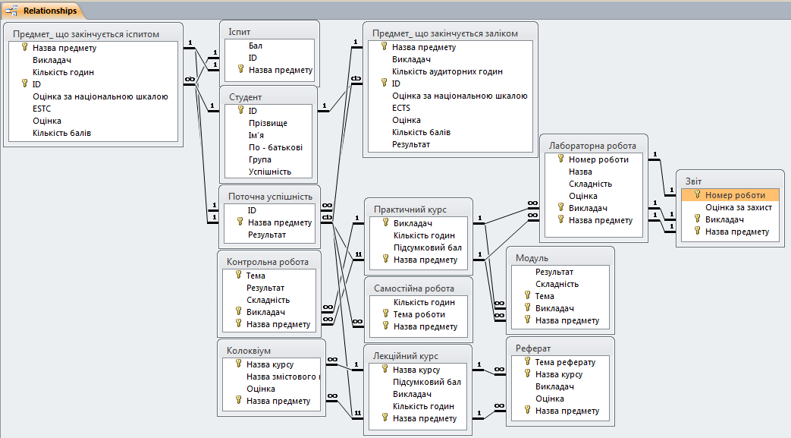

Рис. 13 Схема бази даних, згенерованої на основі фізичної моделі даних з рис.12